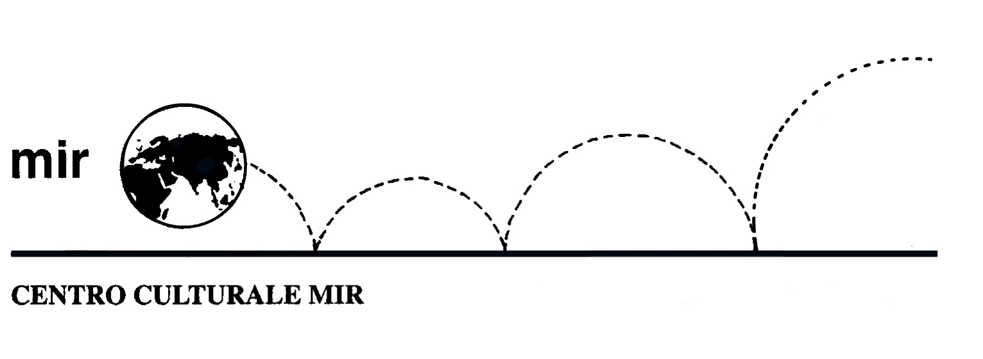
presenta

NEL BICENTENARIO DI WATERLOO I MILLE VOLTI DI NAPOLEONE

Biblioteca del liceo classico-linguistico Carlo Alberto
di Novara

Venerdì 29 gennaio 2016

ore 15.00

Nel solco di una tradizione ormai consolidata, la biblioteca del liceo classico–linguistico Carlo Alberto offre anche quest’anno non solo ai propri studenti ma anche alla cittadinanza interessata una mostra a tema, dedicata alla figura di Napoleone.
Il bicentenario di una famosa battaglia come quella di Waterloo, vero punto di svolta non solo nella prospettiva storica ma anche nell’immaginario collettivo, offre la duplice occasione di valorizzare il patrimonio librario del liceo Carlo Alberto ma anche di costruire un percorso ideale di letture “ a tema” nella speranza di incoraggiare alla lettura i giovani.
La sezione sulla campagna d’Egitto e sulla nascita della moderna egittologia è indirizzata a creare un collegamento con un futuro progetto dedicato al fenomeno culturale dell’Orientalismo.
La mostra, che si avvale anche di prestiti da privati, presenta come al solito anche una specifica sezione dedicata alla letteratura. Si segnala la presenza di una sezione dedicata alle scienze matematiche e applicate in età napoleonica.

PROGRAMMA DELLA VISITA:
ore 14.45 ritrovo di fronte all’ingresso del liceo classico-linguistico Carlo Alberto
ore 15.00 inizio visita guidata curata dalla professoressa Simonetta Focardi

Durata della visita: 1 ora circa
N° partecipanti: minimo 10 – max 15

Iscrizione entro lunedì 25 gennaio 2016 (salvo raggiungimento del numero massimo di partecipanti) presso la segreteria del Centro Culturale MIR, orari di apertura al pubblico: dal lunedì al venerdì dalle 16 alle 19.30.

Centro Culturale Mir
C.so Cavallotti, 19 - 28100 Novara
Telefono 0321.393652 - info@mirnovara.it

